

**Об утверждении регламента государственной услуги "Выдача решения о строительстве культовых зданий (сооружений), определении их месторасположения, а также перепрофилировании (изменении функционального назначения) зданий (сооружений) в культовые здания (сооружения)"**

***Утративший силу***

Постановление акимата Северо-Казахстанской области от 25 июня 2014 года N 212. Зарегистрировано Департаментом юстиции Северо-Казахстанской области 28 июля 2014 года N 2879. Утратило силу постановлением акимата Северо-Казахстанской области от 20 августа 2015 года N 309

      Сноска. Утратило силу постановлением акимата Северо-Казахстанской области от 20.08.2015 N 309 (вводится в действие со дня подписания).  
      В соответствии с пунктом 3 статьи 16 Закона Республики Казахстан от 15 апреля 2013 года "О государственных услугах" акимат Северо-Казахстанской области **ПОСТАНОВЛЯЕТ:**  
      1. Утвердить прилагаемый регламент государственной услуги "Выдача решения о строительстве культовых зданий (сооружений), определении их месторасположения, а также перепрофилировании (изменении функционального назначения) зданий (сооружений) в культовые здания (сооружения)".  
      2. Контроль за исполнением настоящего постановления возложить  
      на курирующего заместителя акима области.  
      3. Настоящее постановление вводится в действие по истечении десяти календарных дней после дня его первого официального опубликования.

|  |  |
| --- | --- |
| *Аким* *Северо-Казахстанской области* | *Е. Султанов* |

|  |  |
| --- | --- |
|  | Утвержден постановлением акимата Северо-Казахстанской области от 25 июня 2014 года № 212 |

**Регламент государственной услуги "Выдача решения о строительстве культовых зданий (сооружений), определении их месторасположения, а также перепрофилировании (изменении функционального назначения) зданий (сооружений) в культовые здания (сооружения)"**  
**1. Общие положения**

      1. Государственная услуга "Выдача решения о строительстве культовых зданий (сооружений), определении их месторасположения, а также перепрофилировании (изменении функционального назначения) зданий (сооружений) в культовые здания (сооружения)" (далее – государственная услуга) оказывается государственным учреждением "Управление архитектуры и градостроительства Северо-Казахстанской области" (далее – Услугодатель), по согласованию с государственным учреждением "Управление по делам религий Северо-Казахстанской области" (далее – Управление), адреса которых указаны в приложениях 1, 2 к настоящему регламенту.  
      Прием заявлений и выдача результатов оказания государственной услуги осуществляется Услугодателем.  
      2. Форма оказываемой государственной услуги: бумажная.  
      3. Результат оказания государственной услуги – решение местного исполнительного органа области, о строительстве культовых зданий (сооружений), определении их месторасположения или о перепрофилировании (изменении функционального назначения) зданий (сооружений) в культовые здания (сооружения), либо мотивированный ответ об отказе в оказании государственной услуги.

**2. Описание порядка действий структурных подразделений (работников) Услугодателя в процессе оказания государственной услуги**

      4. Основанием для начала процедуры (действия) по оказанию государственной услуги является заявление по форме согласно приложений 1, 2 Стандарта государственной услуги "Выдача решения о строительстве культовых зданий (сооружений), определении их месторасположения, а также перепрофилировании (изменении функционального назначения) зданий (сооружений) в культовые здания (сооружения)" (далее Стандарт) утвержденные постановлением Правительства Республики Казахстан от 24 февраля 2014 года № 137 "Об утверждении стандартов государственных услуг в сфере религиозной деятельности".  
      5. Содержание каждой процедуры (действия), входящей в состав процесса оказания государственной услуги, длительность его выполнения:  
      1) сотрудник канцелярии Услугодателя осуществляет прием заявлений по форме согласно приложениям 1, 2 стандарта и документов указанных в п. 9 стандарта – не более 20 минут, и направляет их в канцелярию государственного учреждения "Аппарат акима Северо-Казахстанской области" (далее аппарат) для регистрации – в течение 1 календарного дня;  
      Результат - копия заявления Услугополучателя со штампом, с последующей регистрацией заявления и пакета документов в аппарате, с указанием даты и времени приема;  
      2) сотрудник канцелярии аппарата регистрирует документы и направляет акиму Северо-Казахстанской области (далее аким) для рассмотрения – в течении 1 календарного дня;  
      Результат - зарегистрированные документы Услугополучателя в аппарате акима области;  
      3) аким области рассматривает заявление и документы, визирует и направляет в канцелярию Услугодателя – в течении 1 календарного дня;  
      Результат - зарегистрированные документы с визой акима области;  
      4) сотрудник канцелярии Услугодателя предоставляет полученные документы с визой акима руководителю Услугодателя – в течении 1 календарного дня;  
      Результат - зарегистрированные документы Услугополучателя у Услугодателя;  
      5) Руководитель Услугодателя ознакамливается и определяет ответственного исполнителя – 1 час;  
      Результат - определение ответственного исполнителя;  
      6) ответственный исполнитель Услугодателя осуществляет проверку полноты и соответствие достоверности документов с последующей передачей для согласования в Управление – в течение 3 календарных дней;  
      Результат - направление документов Услугополучателя в Управление;  
      7) Управление рассматривает документы Услугополучателя и подготавливает согласование с последующим направлением Услугодателю либо мотивированный ответ об отказе в согласовании государственной услуги – в течение 4 календарных дней;  
      Результат - согласование либо мотивированный ответ об отказе в оказании государственной услуги;  
      8) ответственный исполнитель Услугодателя подготавливает проект решения либо мотивированный ответ об отказе в оказании государственной услуги – в течение 2 календарных дней;  
      Результат - проект решения либо мотивированный ответ об отказе в оказании государственной услуги;  
      9) Руководитель Услугодателя ознакамливается с документами, подписывает проект решения либо мотивированный ответ об отказе в оказании государственной услуги – в течение 1 календарного дня;  
      Результат - подписанный проект решения либо мотивированный ответ об отказе в оказании государственной услуги;  
      10) сотрудник канцелярии Услугодателя направляет проект решения либо мотивированный ответ об отказе в оказании государственной услуги в канцелярию аппарата – в течение 1 календарного дня;  
      Результат - направление проекта решения либо мотивированного ответа об отказе в оказании государственной услуги в канцелярию аппарата;  
      11) аким утверждает решение либо подписывает мотивированный ответ об отказе в оказании государственной услуги с последующим направлением Услугодателю – в течение 8 календарных дней;  
      Результат - утвержденное решение либо мотивированный ответ об отказе в оказании государственной услуги;  
      12) Услугодатель выдает или направляет по почте Услугополучателю решение либо мотивированный ответ об отказе в оказании государственной услуги – в течение 30 минут.  
      Результат - выдача или направление решения либо мотивированного ответа об отказе в оказании государственной услуги.

**3. Описание порядка взаимодействия структурных подразделений (работников) услугодателя в процессе оказания государственной услуги**

      6. Перечень структурных подразделений (работников) Услугодателя, которые участвуют в процессе оказания государственной услуги:  
      1) сотрудник канцелярии Услугодателя;  
      2) сотрудник канцелярии аппарата;  
      3) аким;  
      4) руководитель Услугодателя;  
      5) ответственный исполнитель Услугодателя;  
      6) Управление.  
      7. Описание последовательности процедур (действий) между структурными подразделениями (работниками) с указанием длительности каждой процедуры (действия):  
      1) сотрудник канцелярии Услугодателя осуществляет прием заявлений и документов – не более 20 минут; и направляет их в канцелярию аппарата для регистрации – в течение 1 календарного дня;  
      2) сотрудник канцелярии аппарата регистрирует документы с последующим направлением акиму – в течение 1 календарного дня;  
      3) аким рассматривает заявление с документами, визирует и направляет их в канцелярию Услугодателя – в течении 1 календарного дня;  
      4) сотрудник канцелярии Услугодателя предоставляет полученные документы с визой акима руководителю Услугодателя – в течении 1 календарного дня;  
      5) Руководитель Услугодателя ознакамливается и определяет ответственного исполнителя – 1 час;  
      6) ответственный исполнитель Услугодателя осуществляет проверку полноты и соответствие достоверности документов с последующей передачей для согласования в Управление – в течение 3 календарных дней;  
      7) Управление рассматривает документы Услугополучателя и подготавливает согласование с последующим направлением Услугодателю либо мотивированный ответ об отказе в оказании государственной услуги – в течение 4 календарных дней;  
      8) ответственный исполнитель Услугодателя подготавливает проект решения либо мотивированный ответ об отказе в оказании государственной услуги – в течение 2 календарных дней;  
      9) Руководитель Услугодателя ознакамливается с документами, подписывает проект решения либо мотивированный ответ об отказе в оказании государственной услуги – в течение 1 календарного дня;  
      10) сотрудник канцелярии Услугодателя направляет проект решения либо проект мотивированного ответа об отказе в оказании государственной услуги в канцелярию аппарата – в течение 1 календарного дня;  
      11) аким утверждает решение либо мотивированный ответ об отказе в оказании государственной услуги с последующим направлением Услугодателю – в течение 8 календарных дней;  
      12) Услугодатель выдает или направляет по почте Услугополучателя решения либо мотивированный ответ об отказе в оказании государственной услуги – в течение 30 минут.  
      8. Описание последовательности процедур (действий) сопровождается в справочнике бизнес-процессов оказания государственной услуги "Выдача решения о строительстве культовых зданий (сооружений), определении их месторасположения, а также перепрофилировании (изменении функционального назначения) зданий (сооружений) в культовые здания (сооружения)" согласно приложения 5 настоящего регламента.

**4. Описание порядка взаимодействия с иными услугодателями процессе оказания государственной услуги**

      9. Описание порядка обращения к иным Услугодателям, длительность обработки запроса Услугополучателя:  
      1) ответственный исполнитель Услугодателя направляет документы для согласования в Управление – в течение 3 календарных дней;  
      2) Управление рассматривает документы Услугополучателя и подготавливает согласование с последующим направлением Услугодателю либо мотивированный ответ об отказе в оказании государственной услуги – в течение 5 календарных дней.

|  |  |
| --- | --- |
|  | Приложение 1 к регламенту государственной услуги "Выдача решения о строительстве культовых зданий (сооружений), определении их месторасположения, а также перепрофилировании (изменении функционального назначения) зданий (сооружений) в культовые здания (сооружения)" |

**Адрес Услугодателя**

|  |  |  |  |
| --- | --- | --- | --- |
| Наименование отдела | Юридический адрес | График работы | Контактный телефоны и электронный адрес |
| Государственное учреждение "Управление архитектуры и градостроитель-ства Северо-Казах- станской области" | Северо-Казахстан-ская область, город Петропавловск, улица Конституции Казахстана, 23 | Ежедневно с 9.00 до 18.00 часов, 13.00-14.00 обеденный перерыв, выходной – суббота и воскресенье | 8 (7152) 46-29-44,  uag@sko.kz |

|  |  |
| --- | --- |
|  | Приложение 2 к регламенту государственной услуги "Выдача решения о строительстве культовых зданий (сооружений), определении их месторасположения, а также перепрофилировании (изменении функционального назначения) зданий (сооружений) в культовые здания (сооружения)" |

**Адрес Управления**

|  |  |  |  |
| --- | --- | --- | --- |
| Наименование отдела | Юридический адрес | График работы | Контактныйтелефон и электронный адрес |
| Государственное учреждение "Управление по делам религий Северо- Казахстанской области" | Северо-Казахстан- ская область, город Петропавловск, улица Конституции Казахстана, 38 | Ежедневно с 9.00 до 18.00 часов, 13.00-14.00 обеденный перерыв, выходной - суббота и  воскресенье | 8(7152)  46-30-25  udr@sko.kz |

|  |  |
| --- | --- |
|  | Приложение 3 к регламенту государственной услуги "Выдача решения о строительстве культовых зданий (сооружений), определении их месторасположения, а также перепрофилировании (изменении функционального назначения) зданий (сооружений) в культовые здания (сооружения)" |

            форма заявления

             Акиму _______________(области)

             ______________________________

             (фамилия, имя, отчество)

             от Заявителя

             ______________________________

             ______________________________

             ______________________________

             (фамилия, имя, отчество, адрес

             и телефон для физических лиц.

             Наименование организации,

             почтовый адрес и телефон для

             юридических лиц)

            ЗАЯВЛЕНИЕ

      Прошу Вас выдать решение о строительстве культового здания (сооружения) на земельном участке, площадью ______ га, расположенного по адресу: _________________________________________________________.  
       Культовое здание (сооружение) ________________________________.  
       (конфессиональная принадлежность)  
       Источник финансирования строительства культового здания (сооружения) _______________________________________________________.  
       Вместимость культового здания (сооружения) (указывается количество прихожан) _______________________________________________.  
       ________________  
      Подпись, дата  
      Печать (для юридических лиц)

|  |  |
| --- | --- |
|  | Приложение 4 к регламенту государственной услуги "Выдача решения о строительстве культовых зданий (сооружений), определении их месторасположения, а также перепрофилировании (изменении функционального назначения) зданий (сооружений) в культовые здания (сооружения)" |

            форма заявления

             Акиму _______________ (области)

             _______________________________

             (фамилия, имя, отчество)

             от Заявителя

             _______________________________

             _______________________________

             _______________________________

             (фамилия, имя, отчество, адрес

             и телефон для физических лиц.

             Наименование организации,

             почтовый адрес и телефон для

             юридических лиц)

            ЗАЯВЛЕНИЕ

       Прошу Вас выдать решение о перепрофилировании (изменении функционального назначения) здания (сооружения) с "_________________" в культовое здание (сооружение), расположенного по адресу ____________________________________________________________________  
       Культовое здание (сооружение) ________________________________.  
       (конфессиональная принадлежность)  
       Вместимость культового здания (сооружения) (указывается количество прихожан) _______________________________________________.  
       ________________  
      Подпись, дата  
      Печать (для юридических лиц)

|  |  |
| --- | --- |
|  | Приложение 5 к регламенту государственной услуги "Выдача решения о строительстве культовых зданий (сооружений), определении их месторасположения, а также перепрофилировании (изменении функционального назначения) зданий (сооружений) в культовые здания (сооружения)" |

**Справочник бизнес-процессов оказания государственной услуги "Выдача решения о строительстве культовых зданий (сооружений), определении их месторасположения, а также перепрофилировании (изменении функционального назначения) зданий (сооружений) в культовые здания (сооружения)"**  
**При оказании государственной услуги через канцелярию услугодателя**

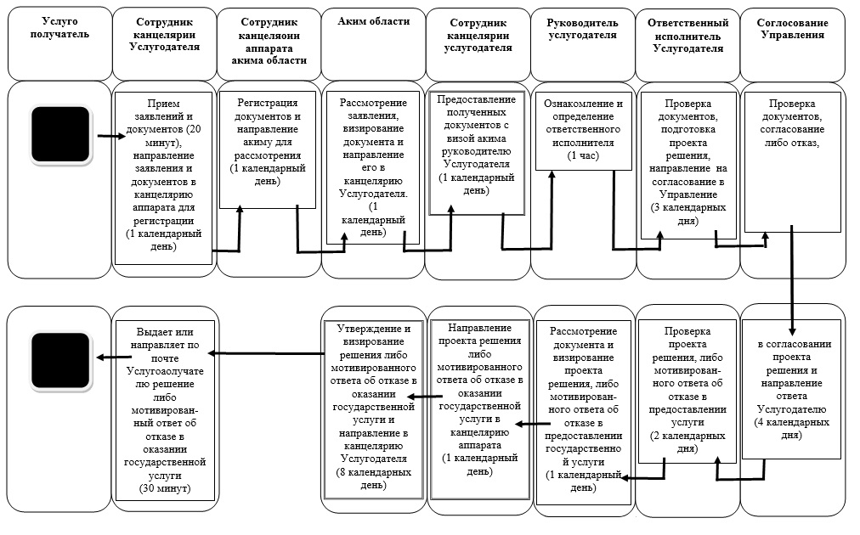

      Условные обозначения:

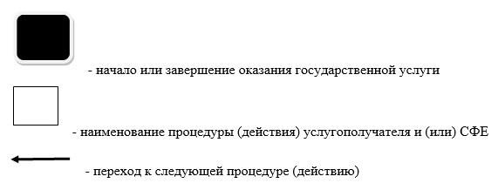

© 2012. РГП на ПХВ «Институт законодательства и правовой информации Республики Казахстан» Министерства юстиции Республики Казахстан